选修4第四章电化学章末同步练习（原卷版）
第I卷（选择题）
一、单选题
1．用铂电极电解CuSO₄溶液，当c（Cu²⁺）降至原来的一半时停止通电，则加入下面物质能使溶液恢复成原来浓度的是（ ）
A．无水CuSO₄ B．CuO C．Cu(OH)₂ D．CuSO₄·5H₂O
2．在标准状况下，用铂电极电解CuSO₄溶液，当阴极产生12.8g铜时，阳极放出的气体是（ ）
A．1.12L H₂ B．1.12L O₂ C．2.24L H₂ D．2.24L O₂
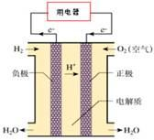
3．2010年上海世博会，上海将有千辆氢燃料电池车上路，参看某种氢燃料电池原理图，下列说法不正确的是（ ）
A．氢氧燃料电池是一种具有应用前景的绿色电源
B．氢氧燃料电池是一种不需要将还原剂和氧化剂全部储藏在电池内的新型发电装置
C．氢燃料电池能量转换率比氢气直接燃烧高
D．氢燃料电池工作时，发出淡蓝色火焰
4．铅蓄电池的两极分别为Pb、PbO₂，电解质溶液为硫酸，放电时的反应为Pb+PbO₂+2H₂SO₄═2PbSO₄+2H₂O下列结论正确的是（ ）
A．Pb为正极被氧化
B．SO₄^{2﹣}只向PbO₂处移动
C．Pb电极质量减少
D．电解质溶液的pH不断增大
5．下列说法正确的是（ ）
A．所有放热反应均是自发反应，也是熵增大的反应
B．向AgCl固液混合物中滴入KI饱和溶液，有AgI沉淀生成，说明AgCl的溶解度小于有AgI的溶解度
C．锌与稀硫酸反应制取氢气，加入少量的硫酸铜粉末会使产生氢气的速度减慢
D．在海轮外壳连接锌块保护外壳不受腐蚀是采用了牺牲阳极的阴极保护法
6．碱性电池具有容量大，放电电流大的特点，因而得到广泛应用。锌-锰碱性电池以氢氧化钾溶液为电解液，电池总反应式为：Zn+2MnO₂+2H₂O==Zn(OH)₂+2MnO(OH)，下列说法不正确的是（ ）
A．电池工作时，锌为负极 B．电池工作时，电解液中的OH⁻ 移向负极
C．电池正极发生还原反应 D．锌的质量减少6.5g时，溶液中通过0.2mol电子
7．X、Y、Z、M、N代表五种金属。有以下化学反应：
①水溶液中：X＋Y^{2＋}=X^{2＋}＋Y
②Z＋2H₂O(冷)=Z(OH)₂＋H₂↑
③M、N为电极与N盐溶液组成原电池，发生的电极反应为：M－2e－=M^{2＋}
④Y可以溶于稀H₂SO₄中，M不被稀H₂SO₄氧化，则这五种金属的活动性由弱到强的顺序是（ ）
- M＜N＜Y＜X＜Z B．N＜M＜X＜Y＜Z
C．N＜M＜Y＜X＜Z D．X＜Z＜N＜M＜Y
8．2020年5月5日，广东省东莞虎门大桥出现桥面抖动现象，专家对桥墩的主体钢筋进行了全面检测，并确定了其安全性。以下说法正确的是（ ）
A．桥墩钢筋容易发生化学腐蚀
B．在海面与空气交界处的钢铁，比海底下的钢铁更容易被腐蚀
C．可以在桥墩钢铁上嵌附铜片，减慢其腐蚀速率
D．将桥墩钢铁与外接电源负极相连的方法，称为牺牲阳极的阴极保护法
9．某学生欲完成2HCl＋2Ag=2AgCl＋H₂↑反应，设计了下列四个实验，你认为可行的实验是（ ）
A．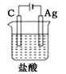 B．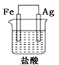 C．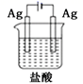 D．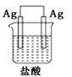
10．我国某大城市今年夏季多次降下酸雨。据环保部门测定，该城市整个夏季酸雨的pH平均为3.2。在这种环境中的铁制品极易被腐蚀。对此条件下铁的腐蚀的叙述不正确的是( )
A．此腐蚀过程有化学腐蚀也有电化学腐蚀
B．发生电化学腐蚀时的正极反应为2H₂O＋O₂＋4e－=4OH－
C．在化学腐蚀过程中有氢气产生
D．发生电化学腐蚀时的负极反应为Fe－2e－=Fe^{2＋}
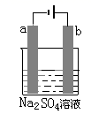
11．如图为直流电源电解稀Na₂SO₄水溶液的装置。通电后在石墨电极a和b附近分别滴加几滴石蕊溶液。下列实验现象中正确的是（ ）
A．逸出气体的体积，a电极的小于b电极的
B．一电极逸出无味气体，另一电极逸出刺激性气味气体
C．a电极附近呈红色，b电极附近呈蓝色
D．a电极附近呈蓝色，b电极附近呈红色
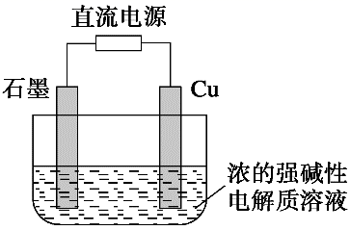
12．Cu₂O是一种半导体材料，基于绿色化学理念设计的一种制取Cu₂O的电解池示意图如下，电池总反应为2Cu＋H₂OCu₂O＋H₂↑。下列说法正确的是（ ）
A．石墨电极上产生氢气
B．铜电极发生还原反应
C．铜电极接直流电源的负极
D．当有0.1mol电子转移时，有0.1mol Cu₂O生成
13．镁及其化合物一般无毒(或低毒)、无污染，且镁原电池放电时电压高而平稳，使镁原电池越
来越成为人们研制绿色原电池的关注焦点。其中一种镁原电池的反应为xMg＋Mo₃S₄Mg_{x}Mo₃S₄；在镁原电池放电时，下列说法错误的是（ ）
A．Mg^{2＋}向正极迁移
B．正极反应为：Mo₃S₄＋2xe－＝Mo₃S₄^{2x-}
C．Mo₃S₄发生氧化反应
D．负极反应为：xMg－2xe－＝xMg^{2＋}
14．判断下图中装置，哪些能形成原电池（ ）
A．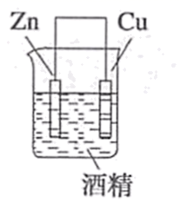 B．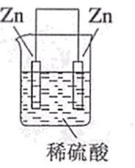 C．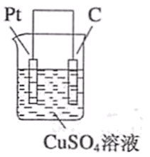 D．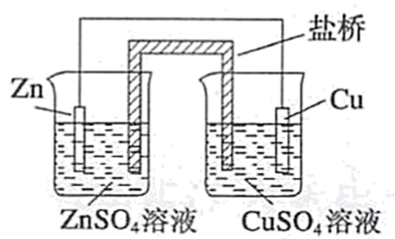
15．某科研小组利用甲醇燃料电池进行如下电解实验，其中甲池的总反应式为2CH₃OH+3O₂+4KOH=2K₂CO₃+6H₂O，下列说法不正确的是（ ）
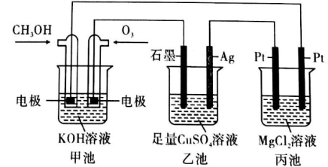
A．甲池中通入CH₃OH的电极反应：CH₃OH-6e⁻+8OH⁻=CO₃²⁻+6H₂O
B．甲池中消耗560mLO₂（标准状况下），理上乙池Ag电极增重3.2g
C．反应一段时间后，向乙池中加入一定量Cu(OH)₂固体，能使CuSO₄溶液恢复到原浓度
D．丙池右侧Pt电极的电极反应式：Mg²⁺+2H₂O+2e⁻=Mg(OH)₂↓+H₂↑
16．锌–空气燃料电池可作电动车动力电源，电解质溶液为KOH溶液，放电时总离子方程式为2Zn+O₂+4OH–+2H₂O===2Zn(OH)₄²⁻，放电时下列说法正确的是（ ）
A．电解质溶液中K⁺向负极移动
B．电解质溶液中c(OH⁻)逐渐增大
C．负极电极反应：Zn+4OH–-2e–===Zn(OH)₄²⁻
D．转移4mol电子时消耗氧气22.4L
17．铁镍蓄电池又称爱迪生电池，放电时的总反应为：Fe+Ni₂O₃+3H₂O=Fe(OH)₂+2Ni(OH)₂，下列有关该电池的说法不正确的是（ ）
A．电池的电解液为碱性溶液，正极为Ni₂O₃，负极为Fe
B．电池放电时，负极反应为Fe+2OH⁻-2e⁻=Fe(OH)₂
C．电池充电过程中，阴极附近溶液的pH降低
D．电池充电时，阳极反应为2Ni(OH)₂+2OH⁻-2e⁻=Ni₂O₃+3H₂O
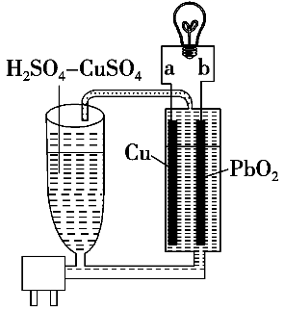
18．流动电池是一种新型电池。其主要特点是可以通过电解质溶液的循环流动，在电池外部调节电解质溶液，以保持电池内部电极周围溶液浓度的稳定。北京化工大学新开发的一种流动电池如图所示，电池总反应为Cu＋PbO₂＋2H₂SO₄===CuSO₄＋PbSO₄＋2H₂O。下列说法不正确的是( )
A．a为负极，b为正极
B．该电池工作时PbO₂电极附近溶液的pH增大
C．a极的电极反应为Cu－2e－===Cu^{2＋}
D．调节电解质溶液的方法是补充CuSO₄
19．中国科学院深圳研究院成功研发出一种基于二硫化钼/碳纳米复合材料的钠型双离子电池，可充放电。其放电时工作原理如图所示。下列说法不正确的是（ ）
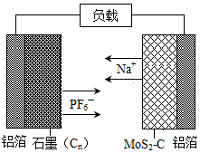
A．二硫化钼/碳纳米复合材料为该电池的负极材料
B．放电时正极的反应式为C_{n}(PF₆)_{x}+xe⁻═xPF₆⁻+C_{n}
C．充电时阴极的电极反应式为MoS₂-C+xNa⁺+xe⁻=Na_{x}MoS₂-C
D．充电时石墨端铝箔连接外接电源的负极
20．最近我国科学家设计了一种CO₂+H₂S协同转化装置，实现对天然气中CO₂和H₂S的高效去除。示意图如图所示，其中电极分别为ZnO@石墨烯（石墨烯包裹的ZnO）和石墨烯，石墨烯电极区发生反应为：
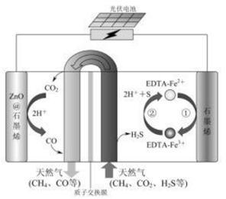
①EDTA-Fe²⁺-e⁻＝EDTA-Fe³⁺
②2EDTA-Fe³⁺+H₂S＝2H⁺+S+2EDTA-Fe²⁺
该装置工作时，下列叙述错误的是（ ）
A．阴极的电极反应：CO₂+2H⁺+2e⁻＝CO+H₂O
B．协同转化总反应：CO₂+H₂S＝CO+H₂O+S
C．石墨烯上的电势比ZnO@石墨烯上的低
D．若采用Fe³⁺/Fe²⁺取代EDTA-Fe³⁺/EDTA-Fe²⁺，溶液需为酸性
第II卷（非选择题）
二、填空题
21．某同学设计一个电池(如图所示)，探究氯碱工业原理和粗铜的精炼原理，其中乙装置中X为阳离子交换膜。
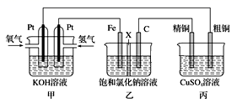
（1）通入氢气的电极为________ (填正极或负极)，该电极反应式为________。
（2）石墨电极为________ (填阳极或阴极)，乙中总反应离子方程式为________；如果把铁电极和石墨电极交换，乙溶液左侧出现的现象是__________________________________。
（3）如果粗铜中含有锌、银等杂质，丙装置中反应一段时间，硫酸铜溶液浓度将__________(填“增大”“减小”或“不变”)。
（4）若甲中消耗0.01mol O₂，丙中精铜增重_________克。
22．航天飞机常采用新型燃料电池作为电能来源，燃料电池一般指采用H₂、CH₄、CO、C₂H₅OH等可燃物质与O₂一起构成的电池装置。它可直接将化学能转化为电能，甲烷燃料电池以KOH溶液为电解质，其总反应的化学方程式为：CH₄＋2O₂＋2OH－===CO₃^{2—}＋3H₂O。
(1)负极上的电极反应为____________________________________。
(2)消耗标准状况下的5.6 L O₂时，有________ mol电子发生转移。
(3)开始放电时，正极附近溶液的pH________(填“增大”、“减小”或“不变”)。
23．依据原电池原理，回答下列问题：
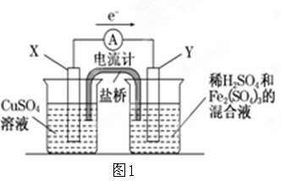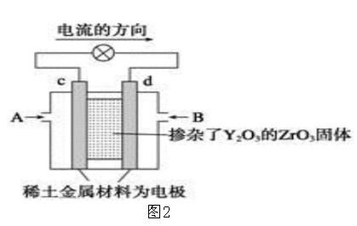
（1）图1是依据氧化还原反应：Cu（s）＋2Fe^{3＋}（aq）＝Cu^{2＋}（aq）＋2Fe^{2＋}（aq）设计的原电池装置。
①电极X的材料是________（填化学名称）；电极Y的材料是__________（填化学名称）。
②Y电极发生的电极反应式为：______________。
（2）图2是使用固体电解质的燃料电池，装置中，以稀土金属材料作惰性电极，在两极上分别通入CH₄和空气，其中固体电解质是掺杂了Y₂O₃的ZrO₂固体，它在高温下能传导正极生成的O^{2－}离子(O₂＋4e―→2O^{2－})。
①c电极为______________极。（填“正”或“负”）
②d电极上的电极反应式为___________________________。
③如果消耗甲烷160g，假设化学能完全转化为电能，则转移电子的数目为______________（用N_{A}表示），需要消耗标准状况下氧气的体积为_______L。
24．据报导，我国已研制出“可充室温钠－二氧化碳电池”。该电池的总反应式为4Na+3CO₂2Na₂CO₃+C，其工作原理如图所示(放电时产生的Na₂CO₃固体贮存于碳纳米管中)。
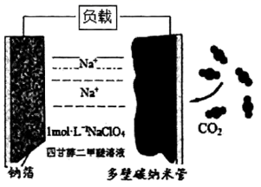
(1)放电时，钠箔为该电池的_____极(填“正”或“负”)；电解质溶液中流向_____(填“钠箔”或“多壁碳纳米管”)电极。
(2)放电时每消耗3 mol CO₂，转移电子数为______。
(3)充电时，碳纳米管连接直流电源的______(填“正”或“负”)极，其电极反应式为_______。
(4)负载可以测定电流大小，从而确定气体含量，酒驾测定工作原理与其相似(如图所示)，写出测定酒驾时负极的电极反应式：________。
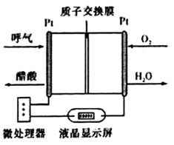
25．锂电池应用广泛，大致可分为锂金属电池和锂离子电池。锂离子电池工作原理：以石墨/锂钴氧电池为例，其总反应方程式为：LiCoO₂+6CLi_{1-x}CoO₂+Li_{x}C₆
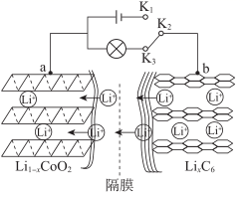
试回答下列问题：
（1）连接K₁、K₂时，a作___极。
（2）连接K₂、K₃时，被还原的物质是___。
（3）放电时，负极发生反应的电极反应式是___。
（4）锂离子电池的电极废料(含LiCoO₂)中的金属可回收利用。
①将电极废料磨碎后用酸浸出，磨碎的目的是___。
②将电极废料用盐酸浸出，得到含Li⁺、Co²⁺的溶液，并有黄绿色气体生成，则该反应的化学方程式是___。

